Резюме
ФИО | 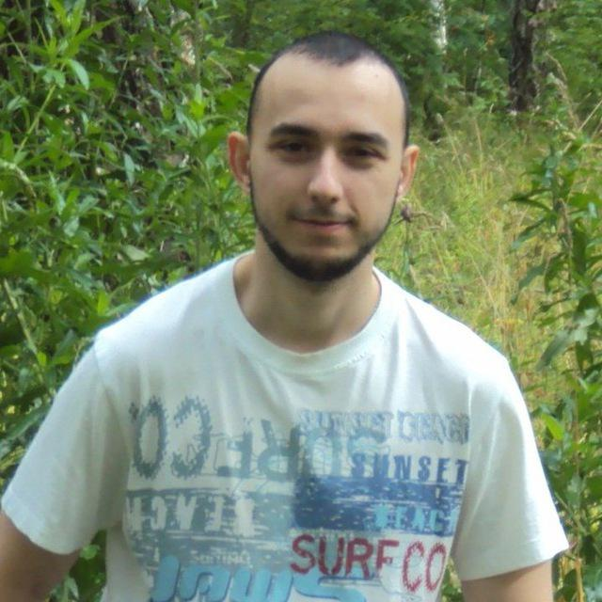  Гусев Максим Сергеевич
Дата рождения | 21.04.1993 (26 лет)
Адрес | г. Абакан, Крылова 43
Контакты | Телефон: Почта:  +7(983)340-12-45 gms441@mail.ru  Телеграм:  @Maxorik
Семейное положение | Не женат, детей нет
Образование  Высшее | Томский государственный университет систем управления и радиоэлектроники  Факультет систем управления  Бакалавриат прикладная информатика  2011-2015 (очное отделение)
Опыт работы | 03.2017 – 10.2019  БАРС Груп  Томск, www.bars-open.ru  Должность: системный аналитик  Деятельность: внедрение, настройка и сопровождение информационной системы, создание и доработка веб-отчетов, аналитика системных ошибок, тестирование доработок.  08.2018 – сегодня  Фриланс (frontend)  Деятельность:  - верстка лэндингов, форм, элементов интерфейса;  - добавление скриптов на страницу — события, local storage, анимация элементов;  - анимация элементов при помощи CSS;  - адаптация сайтов под мобильные устройства, планшеты (медиа запросы)  - обеспечение кроссбразуерности (Safari, полифилы для IE)  На данный момент практикую Vue, интересна тема single page application и реактивность страницы
Личностные качества | Нацеленность на результат, ответственность, самообучаемость, коммуникабельность
Стек разработки | JavaScript, Vue.js, CSS, HTML, Webpack, Pug, Git, Photoshop(для обработки контента)
Вместо послесловия | Ищу удаленную работу/ работу в г. Абакан на позицию фронтенд-разработчика.  Буду рад выполнить ваше тестовое задание, пообщаться в телеграме или просто обсудить какие-то интересные темы

